【ニュースリリース雛形】 （Ａ４サイズ・２枚まで・カラーコピー）
①緑色線箇所への記入・代表写真１枚の添付は、弊社で行います。
②黄色線箇所へのご記入は、出展者様にてお願い申し上げます。
※雛型の書体・文字サイズ・半角英数字等は弊社規定のため、変更しないでください。

富士フイルムフォトサロン 名古屋 公募写真展
○○○○写真展「タイトル ～サブタイトルも可～」

2024年0月

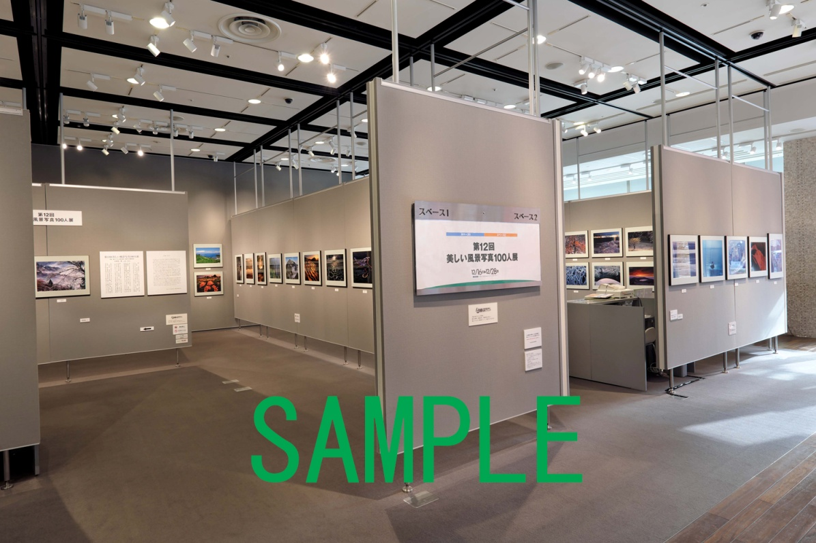
作品キャプション・クレジット ©撮影者名
2024年0月0日（金）-0月0日（木）
会場 ： 富士フイルムフォトサロン 名古屋 入館無料

■ 出展者からの写真展紹介
【ＰＲ文２００～３００字まで、分かりやすく簡潔に、詩的・長くて遠回しな文章はメディアに伝わりません】
例：写真を始めて（クラブ創立）○○年、きっかけは（好きになった理由・〇〇の紹介）で、
初めての個展・グループ展です（○○講師の指導で撮影を行っています）。
（四季の風景・花・山・人物・スナップ等）をテーマに（〇〇の魅力を伝えたく）、
（フィルム・デジタル・大中判サイズカメラを使って、）○○な表現をしています。
（国内外・東京・身近な場所等）で撮影した作品をまとめましたので、お楽しみください。
お名前（団体名・代表者名）
〒107-0052 東京都港区赤坂9-7-3
■ 開催概要
写真展名： | ○○○○写真展「タイトル ～サブタイトルも可～」
開催期間： | 2024年0月0日（金）-0月0日（木）  10:00–18:00（最終日は14:00まで、入館は終了10分前まで） 会期中無休  ※ 写真展はやむを得ず、中止・変更させていただく場合がございます。ウェブサイト・電話でご確認ください。
会場： | 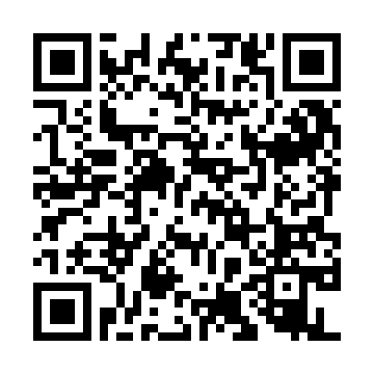  富士フイルムフォトサロン 名古屋 スペース1-2  〒460-0008 愛知県名古屋市中区栄1-12-17 富士フイルム名古屋ビル1階  TEL 052-204-0830 URL https://www.fujifilm.co.jp/photosalon/nagoya/  ※ 写真展情報は、開催日の前月から 富士フイルムウェブサイトにて、ご案内しています。
入館料： | 無料 ※ 企業メセナとして実施しており、より多くの方に楽しんでいただくために入館無料にしております。
作品点数： | 全倍・全紙・半切サイズ等、カラー（又はモノクロ）、約（又は計）00点（予定）  ・フィルム（又はデジタル／フィルム・デジタル両方）による作品。  ・展示作品は、描写性の高い富士フイルム製品「銀写真プリント」（又は出展者／プリントアーティストによるオリジナルプリント「銀塩印画紙」）を使用。
巡回展： | 富士フイルムフォトサロン 大阪 2024年0月0日（金）-0月0日（木）  富士フイルムフォトサロン 名古屋 2024年0月0日（金）-0月0日（木）  富士フイルムフォトサロン 札幌 2024年0月0日（金）-0月0日（水）【サロンのみ記入】

■ 出展者紹介
【プロフィール１５０字程度（３～５行）に省略して、ウェブサイト・ＳＮＳ２～３件まで可】
お名前 （ふり がな）・団体名（英語正式名称など）
例：〇〇年〇〇県生まれ。〇〇年より写真を始め、〇〇氏に師事。〇〇年写真家として独立。
現在、〇〇等の作品制作活動をしながら、雑誌随筆・写真教室講師等で活躍中。
写真展にあわせて、写真集『タイトル』（出版社名）を出版。
・ウェブサイト https://○○○○○.jp/
・Instagram @○○○○○
【下記にはサロン以外での写真展・お問い合わせ先などを記入】
・今後の開催 ○○○○○ 2024年0月0日（金）-0月0日（木）10:00–19:00
○○県○○市○○○○ 0-00-0 TEL 00-0000-0000

■ 写真展併催イベント 【開催ご希望の方は、リリース作成時に必ず担当者へご相談ください】
ギャラリートーク 0月0日（金）・0日（土）・0日（日）各日13:00から・約30分間
【団体・複数名の場合】講師：お名前 （参加無料・予約不要）

※ 写真展会場内で実施、座席はございません。予めご了承ください。
※ 写真展・イベントはやむを得ず、中止・変更させていただく場合がございます。予めご了承ください。

■ お問い合わせ先
・報道関係の方・広報用写真貸出について
富士フイルムフォトサロン 名古屋
TEL 052-204-0830（平日10：00–18：00） ／ FAX 052-218-0271
E-mail ffis-nagoya-photosalon@fujifilm.com

[ 写真使用についてのお願い ]
①本写真展の告知以外にはご使用にならないでください。 また、使用終了後は、写真データを破棄ください。
②トリミングはお控えください。 ③クレジット表記がある場合は明記ください。 ④写真の上に文字は載せないでください。

・作品の詳細内容について
お名前 【メディア向けに使用、弊社請求書発行時にも必要です】
〒000-0000 ○○県○○市○○○○ 0-00-0
TEL 00-0000-0000 ／ FAX 00-0000-0000 ／ E-mail ○○○@○○○○.co.jp

